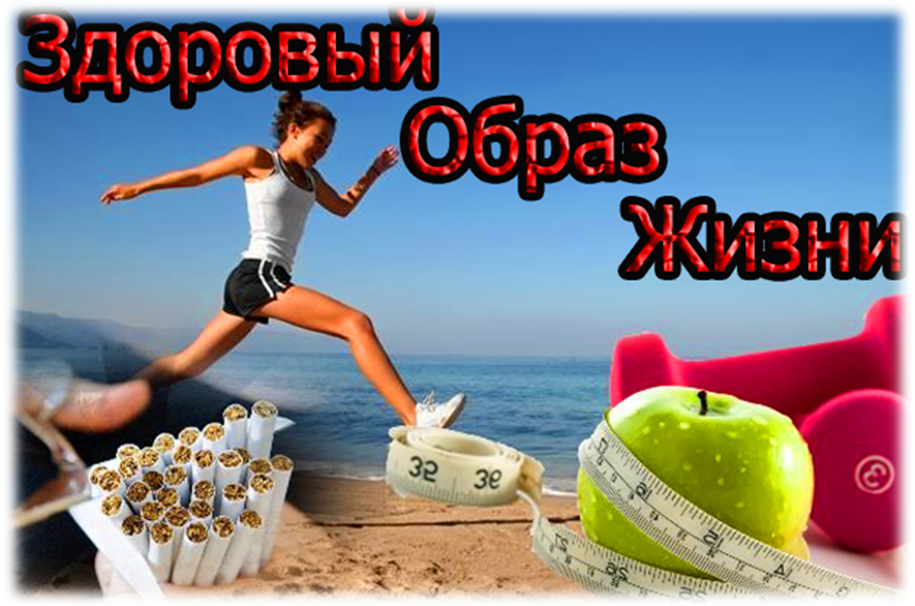Здоровый Образ Жизни
( ЗОЖ )
Это образ жизни направленный на укрепление здоровья. Под выражением «Здоровый Образ Жизни»прежде всего понимается позитивный настрой на радостную, здоровую, полную впечатлений жизнь(когда живешь и радуешься каждому мгновению). Также можно сказать, что ЗОЖ — это оптимальное соотношение физических нагрузок и отдыха, сбалансированное правильное питание, соблюдение правил гигиены, отсутствие вредных привычек, закаливание, психическое здоровье. Соблюдая ЗОЖ вы сможете дожить до глубокой старости: здоровым физически и психически.
12 причин, почему нужно вести Здоровый Образ Жизни :

1.Прожить долгую, счастливую жизнь и встретить старость с улыбкой на лице
2.Получать удовольствие от жизни
3.Жизнь без болезней (укрепите свое здоровье)
4.Будете гордиться собой
5.Здоровые дети
6.Хорошее настроение
7.Красивое подтянутое тело, даже в зрелом возрасте

8.Быть способным защитить себя и своих близких в экстремальных ситуациях
9.Сохраните молодость и замедлите процесс старения
10.Большой заряд сил и энергии
11.Забудете что такое депрессии и стресс, станете чаще улыбаться
12.Подадите отличный пример вашим детям (ведь если вы не будете вести здоровый образ жизни, то у вас не получится вырастить ребенка в здоровой атмосфере)

Рекомендации по Здоровому Образу Жизни:

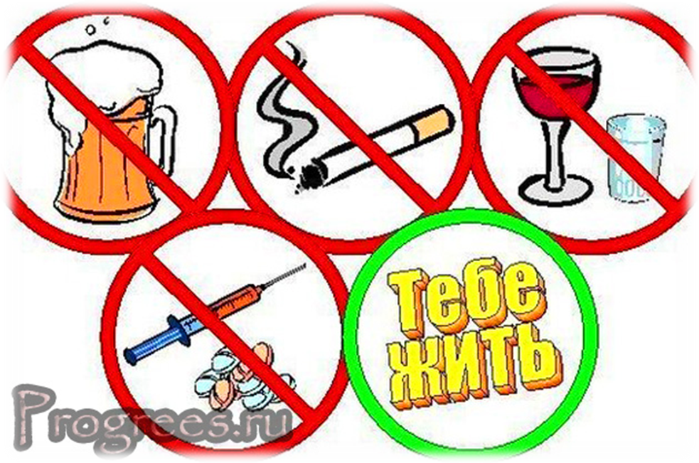 Если вы хотите жить долго, то первое что нужно сделать – это избавится от вредных привычек. Алкоголь и Никотин являются слишком большим стрессом для организма, они разрушают все подряд: мозг, печень, почки, сердечно сосудистую систему и т.д.

Занимайтесь спортом.
Физические нагрузки улучшают общее состояние организма и делают ваше тело красивым и стройным. Согласно статистике, люди, которые постоянно занимаются спортом – болеют на 23 – 27% реже, чем те, кто не занимается спортом. Каждое утро вы должны начинать с зарядки (обязательный минимум физической нагрузки на день), она должна стать для вас привычкой, например как умывание по утрам. Для физических нагрузок достаточно выделить всего 30 – 40 мин в день, что бы оставаться здоровым. Подойдет любая активность : бег, плавание, велоспорт, тренировки в тренажерном зале и т.д. Тем не менее, не стоит перебарщивать с тренировками, иначе вы угробите свое здоровье. Что бы тренировка приносила пользу для здоровья, а не вред – она должна быть легкой. После каждой тренировки вы должны чувствовать физиологический подъем, а не спад.
Правильное питание.
Правильное питание – это 60% вашего самочувствия и здоровья. Некоторые заболевания возникают из-за плохого питания. Чтобы быть здоровым, нужно получать достаточное количество всех питательных веществ.

Основные советы правильного питания :
Снизить количество жира и повысьте количество белка (если в вашем рационе большое количество жира, то уровень плохого холестерина растет, тем самым приводит к болезням сердечно сосудистой системы)
Чаще питайтесь (дробное питание способствует ускорению обмена веществ в организме)
Ешьте больше овощей (в овощах много пищевых волокон, которые замедляют усвоение пищи, в итоге меньше жира на теле)
Ограничьте потребление сахара и соли (уберите пищевой мусор: кетчуп, майонез и т.д.)
Старайтесь разнообразить свое меню различной пищей
Употребляйте достаточное количество воды
Личная гигиена.
Личная гигиена – это совокупность правил, которые сохраняют и укрепляют здоровье. Если их соблюдать, то сопротивляемость нашего организма к различным болезням – повышается.

Основные правила :
1.Всегда умывайте лицо: утром и вечером
2.Мойте руки (лучше мыть руки два раза подряд)
3.Каждый вечер принимайте душ (особенное внимание уделите ногам, так как на них сильнее всего потеет кожа и накапливается грязь)
4.Ванну необходимо принимать хотя бы один раз в неделю
5.Нужно чистить зубы два раза в день: утром (после пробуждения) и вечером (перед сном)
6.После каждого приема пищи поласкайте рот (что бы удалить те кусочки пищи, которые застряли в ваших зубах)
7.Нужно чистить язык (если не чистить, то появляется налет и неприятный запах изо рта)
8.Хорошо мойте голову, так как на волосах накапливается много грязи, кожного жира и пыли
9.Подстригайте ногти (под ногтями скапливается грязь)
Закаляйтесь!
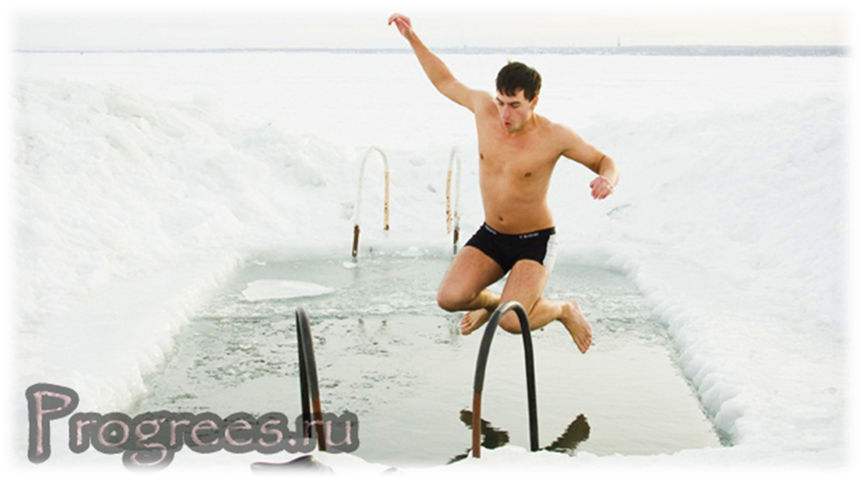Закаливание — это так называемые тренировки защитных сил организма, которые повышают устойчивость к перегреванию или переохлаждению. Благодаря закаливанию человек становится почти неуязвимым к простудным заболеваниям.
Даже если так случится, что закаленный человек заболеет, то его организм справится с простудой в кратчайшие сроки, даже без всяких таблеток.
Достаточно спите.
Сон – это главный фактор восстановления. Во время сна наш организм отдыхает и набирается сил. Что бы оставаться здоровым, вы должны спать 7 – 8 часов. Сон который длится меньше 7 часов, может спровоцировать развитие сердечно-сосудистых заболеваний (такой сон особенно опасен для женщин) и риск получить сердечный приступ или инсульт возрастает на 25 – 30%. Так же не рекомендуется спать больше 8 часов.
Избегайте стресса.
Любой стресс отрицательно влияет на здоровье человека. Он очень сильно влияет на иммунитет, гормоны, которые вырабатываются под действием стресса, подавляют иммунную деятельность. Стресс повышает уровень негативных гормонов, тем самым снижает выделение гормонов, которые помогают сохранить наше здоровье. Длительный стресс снижает способность организма противостоять вирусам.

БУДЬТЕ ЗДОРОВЫ!

